Приложение № 1 к приказу
ГБУ АО «Архаринский КЦСОН»
от 06.06.2023 год № 72-ОД

Государственное бюджетное учреждение Амурской области
«Архаринский комплексный центр социального обслуживания
населения»
(ГБУ АО «Архаринский КЦСОН»)
Отделение граждан пожилого возраста и инвалидов

Программа
Летний интенсив 55+

Архара
2023г
Паспорт программы

Летний интенсив 55+

для граждан пожилого возраста

№ п/п | Критерии | Описание
1. | Полное наименование | «Летний интенсив 55+» программа летнего интенсива для граждан пожилого возраста на базе ГБУ АО «Архаринский КЦСОН»
2. | Направленность | Организация досуга и социально- психологическая поддержка граждан, направленные на Активное долголетие
3. | Руководитель программы | Директор ГБУ АО «Архаринский КЦСОН» Т.В. Корниенко
4. | Наименование учреждения с указанием территориальной принадлежности, адреса, телефона | Государственное бюджетное учреждение Амурской области «Архаринский комплексный центр социального обслуживания населения»,  Амурская область, р.п. Архара,  ул. Привокзальная, 17 ,  Телефон 21-0-00
5. | Практическая значимость | Направлена на сплочение людей старшего поколения в преодолении их возрастных проблем. В основе программы лежит комплексный подход, сочетающий в себе организацию мероприятий для сохранения активного образа жизни и объединяющих единомышленников в группы
6. | Цель программы | Организация досуга и социально-психологической поддержки пожилых граждан, направленных на активное долголетие; повышение интереса пожилого человека к жизни, его самооценки и социальной активности; оказание помощи пожилым людям социально адаптироваться, преодолеть одиночество, замкнутость; выявление и развитие творческих способностей людей пожилого возраста
7. | Целевая группа, в том числе количественный и возрастной составы | Граждане пожилого возраста 55+, нуждающиеся в организации досуга и психологической поддержке, проживающие на территории п. Архара. Общий количественный охват – 20-30 человек за весь летний период. Программа летнего интенсива рассчитана на летний период в рамках клуба Активное долголетие с привлечением союза ветеранов и пенсионеров
8. | Кадровые ресурсы | Инструктор по адаптивной физкультуре - 1  Психолог - 1  Культорганизатор – 1  Специалист по  реабилитационной работе - 1
9. | Краткое содержание программы | Программа летний интенсив 55+ Активное долголетие, объединяет различные направления, комплексный подход, сочетающий в себе организацию мероприятий для сохранения активного образа жизни и объединяющие единомышленников в группы.
10. | Этапы и сроки реализации | I этап - организационный  Сроки: 2023 г. июнь  II этап - практический  Сроки: 2023 г. июль, август  III этап - аналитический  Сроки: 2023 г. сентябрь
11. | Ожидаемый результат | - Создать условия для повышения собственной значимости и востребованности пожилого человека;  - Приобрести профессиональный и жизненный опыт, коммуникативный опыт;  - Развить у пожилых людей стремление к активному участию в культурномассовых и общественных мероприятиях;  - Расширить круг общения, избавиться от одиночества;  - Удовлетворить образовательные потребности пенсионеров, развить творческую активность пенсионеров;  - Сформировать новые интересы, позволяющие заполнить досуг, расширить кругозор, адаптироваться к меняющемуся миру;  - Привлечь людей пожилого возраста к добровольческой деятельности;  - Развить стимул к самореализации.

Актуальность

В ГБУ АО «Архаринский КЦСОН» создано отделение для граждан пожилого возраста и инвалидов с целью чтобы люди жили как можно дольше без ограничений, вызванных возрастными изменениями хроническими заболеваниями. Для таких людей в ГБУ АО «Архаринский КЦСОН» разработана программа, позволяющая гражданам пожилого возраста максимально использовать ресурсы своего организма для улучшения самочувствия, проведения интересного досуга, продления активного долголетия. Различные направления программы (это и физическая активность, творчество, обучение информационным технологиям и др.) дают возможность пожилым оставаться активными, интересующимися жизнью. Лето – это время активного отдыха. Однако не каждый человек, в силу разных причин имеет возможность организовать полноценный, правильно организованный отдых. Реализация программы летнего интенсива создаёт все необходимые условия для целесообразного, эмоционально привлекательного досуга пожилых людей, восстановления их здоровья, удовлетворения потребностей в новизне впечатлений, творческой самореализации и общении.
Разработка данной программы организации летнего интенсива, была вызвана:
- повышением спроса пожилых людей на организованный отдых;
- модернизацией старых форм работы и введением новых;
-необходимостью использования потенциала пожилых людей и специалистов в реализации цели и задач программы.
С одной стороны, летний интенсив является формой организации свободного времени для развития творческого и социального потенциала, с другой – пространством для продления активного образа жизни.
Программа летнего интенсива 55+ направлена на улучшение психоэмоционального и физического состояния пожилых людей, путем проведения летнего досуга с привлечением специалистов (психолога, культорганизатора, инструктора по АФК, специалиста по реабилитационной работе) для проведения реабилитации по арт-терапии, сказкатерапии, песочной терапии, музыкальной терапии. Всего за весь летний период в летнем интенсиве примут участие 20-30 человек пожилого возраста.
Цель программы:
Организация досуга и социально-психологической поддержки пожилых граждан, направленных на активное долголетие; повышение интереса пожилого человека к жизни, его самооценки и социальной активности; оказание помощи пожилым людям социально адаптироваться, преодолеть одиночество, замкнутость; выявление и развитие творческих способностей людей пожилого возраста.
Задачи программы:
- Создать условия и провести комплекс мероприятий, способствующих укреплению здоровья и обеспечивающих физическую, психологическую, эмоциональную комфортность пожилых людей.
- Активизировать участие пожилых людей в жизни общества, повысить степень их защищенности.
- Вовлечь пожилых людей в активную культурно-творческую деятельность, предоставить возможность общаться по интересам.
- Определить эффективность мероприятий, предусмотренных программой.

Этапы реализации программы:

I. Подготовительный этап (июнь 2023г.)
1 | Актуализация соглашений с социальными партнерами | июнь2023 | Заведующий отделением граждан пожилого возраста
2 | Подбор кадров | июнь2023 | Заведующий отделением граждан пожилого возраста
3 | Формирование списочного состава целевой группы | июнь 2023 | Специалист по социальной работе
4 | Разработка и утверждение программы летнего интенсива 55+, планирование мероприятий | июнь2021 | Заведующий отделением граждан пожилого возраста
5 | Информационная деятельность, подготовка методического материала | до 25.06.2023 | Специалисты отделения
Практический этап (с 03.07. по 26.08.2023г.)
1 | Реализация мероприятий по всем видам деятельности,  предусмотренных программой. Аналитическая и диагностическая деятельность. | в течение двух летних месяцев по пятницам | Специалисты отделения
3 | Наблюдение за эмоциональным и физическим состоянием граждан пожилого возраста во время проведения летнего интенсива | По пятницам | инструктор по АФК
4 | Оказание социальных услуг гражданам пожилого возраста | По пятницам | Специалисты отделения
Аналитический этап (с 26.08. по 31.08.2023г.).
1 | Обсуждение вопросов, направленных на совершенствование, развитие программы летнего интенсива и реализации его в последующие годы | до 30.08.2023 | Заведующий отделением реабилитации несовершеннолетних
2 | Отзывы «Оценка уровня удовлетворённости предоставленных услуг» | к концу смены | Специалист по социальной работе
3. | Освещение реализации программы в СМИ | еженедельно | Специалисты отделения

Направления деятельности и их содержание
Данная программа по своей направленности включает в себя разноплановую деятельность, объединяет различные направления досуг и физическую активность граждан пожилого возраста в условиях летнего интенсива.
Для решения поставленных задач по программе организуется деятельность по следующим направлениям:

Направления деятельности | Содержание деятельности по направлениям
Физкультурно- оздоровительное | Проведение занятий по адаптированной физической культуре, прогулки на свежем воздухе, спортивные мероприятия на свежем воздухе.  Проведение коррекционно-профилактических, реабилитационных занятий.  Проведение минуток здоровья: дыхательная гимнастика, самомассаж, гимнастика для глаз. Реализация адаптивных видов спорта (шашки, шахматы дартс,).
Творческое | Мастер-классы, рисование, музыкально– развлекательные мероприятия, предметно– практическая деятельность
Досуговое | Праздники, конкурсы, спортивные соревнования, выполнение творческих работ
Информационное | Освещение деятельности в рамках программы в средствах массовой информации.  Размещение информации о реализации программы на официальном сайте учреждения и официальных группах учреждения в соцсетях.

Программа летнего интенсива реализуется в игровой форме. Каждый день будет иметь определенную тематику. Одежда участников программы летнего интенсива также будет различаться в соответствии с темой дня. По пятницам во второй половине дня будут проводиться групповые, оздоровительные и реабилитационные мероприятия. Групповое занятие по арт – терапии и групповое коммуникативное музыкальное занятие. Групповое занятие по арт – терапии представляет из себя занятия по насыщению вкусовых и тактильных ощущений, а также мастер – класс по изготовлению поделки в соответствии с темой дня. Музыкально – коммуникативное занятие включает в себя песни и подвижные игры в соответствии с тематикой дня.
Содержание групповых занятий по дням:
- День семьи любви и верности.
- Поселок моей мечты»
- Пиратский квест игра
- Игра «ЧТО, ГДЕ, КОГДА».
- День танца.
- Леди и джентльмены.
- По волнам нашей памяти.
- Песни нашей молодости
Отличительной чертой программы являются малозатратные формы организации, доступность, тематическая направленность и структурное построение.

Материально-технические ресурсы:
Программа летнего интенсива 55+ реализуется на базе ГБУ АО «Архаринский КЦСОН» с использованием имеющегося оборудования, за счет средств текущего финансирования.
В учреждении созданы условия для осуществления реабилитационных мероприятий, физкультурно – оздоровительной деятельности, культурного и бытового обслуживания. Имеются:
- помещения для проведения групповых занятий занятий: темная сенсорные комната;
- необходимая мебель;
- кабинет АФК;
- спортивный инвентарь;
- оргтехника;
- канцелярские принадлежности.
Помещения учреждения отвечают по размерам и состоянию требованиям санитарно-гигиенических норм и правил, правилам пожарной безопасности, безопасности труда.
№п/п | Оборудование | Количество  комплектов
1 | Компьютер с монитором | 5
2 | Принтер | 1
3 | Набор для развития моторики | 1
4 | Тренажер для сгибания и разгибания пальцев рук, для развития силы рук | 1
5 | Эспандеры резиновые | 1
6 | Эллиптический тренажер | 1
7 | Мячи для фитбола | 4
8 | Гимнастические палки | 8
9 | Тренажер «Капитан» | 1
10 | Велотренажер | 3

Кадровые ресурсы:

№ п/п | Должность | Количество штатных единиц | Функции
1. | Заведующий отделением | 1 | Осуществляет контроль за качественным исполнением программы.
2. | Инструктор по адаптивной  физкультуре и специалист по реабилитационной работе | 2 | Осуществляет диагностику, коррекционно-реабилитационную работу, физкультурно –оздоровительную работу
3. | Психолог | 1 | Психологические тренинги с  использованием оборудования сенсорных комнат, работа с пожилыми гражданами по арт-терапии (музыкотерапия, изотерапия).
4. | Культорганизатор | 1 | Организация досуга, экскурсий, мастер классов, проведение праздников.
6. | Специалист по социальной работе | 1 | Формирование списочного состава целевой группы.  Оценка уровня удовлетворённости услуг, информационная деятельность.

Информационные ресурсы
- Размещение публикаций в социальные сети.
- Официальный сайт учреждения https://arkhara-kcson.amur.socinfo.ru (размещение информации о реализации программы).

Ожидаемый социальный эффект
Для целевой группы:
- Создать условия для повышения собственной значимости и востребованности пожилого человека;
- Приобрести профессиональный и жизненный опыт, коммуникативный опыт;
- Развить у пожилых людей стремление к активному участию в культурномассовых и общественных мероприятиях;
- Расширить круг общения, избавиться от одиночества, удовлетворить образовательные потребности пенсионеров, развить творческую активность пенсионеров;
- Способствовать ведению здорового образа жизни и активного долголетия пожилых людей;
- Активизировать жизненную позицию граждан пожилого возраста и инвалидов, привлечь их в общественную жизнь;
- Сформировать новые интересы, позволяющие заполнить досуг, расширить кругозор, адаптироваться к меняющемуся миру;
- Привлечь людей пожилого возраста к добровольческой деятельности; развить стимул к самореализации.
Для учреждения – апробация новых технологий, системное межведомственное взаимодействие.

Приложение 1

План занятий на день

Время | Психолог | Специалист по реабилитационной работе | АФК | Комната релаксации
13:00-13:30 | 5 человек | 5 человек | 5 человек | 5 человек
13:30-14:00 | 5 человек | 5 человек | 5 человек | 5 человек
14:30-15:00 | 5 человек | 5 человек | 5 человек | 5 человек
15:00-16:00 | культорганизатор

Приложение 2

Оздоровительные занятия по Адаптивной физической культуре

Комплексы занятий
07.07.2023

Занятие № 1
1 | Цель: упражнять в ходьбе и беге на пятках, переступая через кубики  на полу, ходьбе по гимнастической палке вдоль и поперек.
2 | Цель: учить подтягивать пальцами ног дорожку с грузом весом 500 г;  - упражнять в захватывании мяча и других предметов стопами ног и бросании;  -учить захватывать пальцами ног карандаши и перекладывать их с места на место;  - упражнять в сгибании и разгибании ног в коленях с зажатым между стопами мячом;  - упражнять в ходьбе на четвереньках, подталкивая перед собой  головой мяч.
3 | Цель: упражнять в ходьбе по «дорожке здоровья».

Занятие № 2
1 | Цель: упражнять в ходьбе «гусиным шагом»;  - учить массажу стопы
2 | Цель: учить ходьбе на месте, не отрывая носков от пола;  - упражнять в поднимании внутренних сводов стопы, опираясь при этом на нужные края стоп;  -учить ползающим движениям стоп вперед и назад с помощью пальцев;  - упражнять в сведении и разведении пяток;  - упражнять в разгибании и сгибании стоп (поочередно)
3 | Спокойная ходьба

Занятие № 3
1 | Цель: упражнять ходьбе на наружном своде стопы;  - закреплять умение ходить по гимнастической палке
2 | Цель: закрепить умение ходьбы на месте с высоким подниманием  бедра с «подошвенным сгибанием стопы».
- закреплять умение активного сгибания и разгибания стоп, катание подошвами округлого предмета;
- упражнять прыжкам на месте и с небольшим продвижением вперед
(на носках);
3 | Цель: совершенствовать ходьбу по рейке гимнастической скамейки и  ребристой доске.

Занятие № 4
1 | Цель: закрепление ходьбы по намеченной линии с приставлением пятки к носку;  - совершенствование ходьбы на наружных краях стоп
2 | Цель: закреплять круговые вращения стопы влево - вправо;  - упражнять в собирании пальцами ног ткани, лежащей на полу  - совершенствовать в захвате, приподнимании и удерживании пальцами одной ноги легкого предмета;  - сгибание и разгибание ног в коленях с зажатым между стопами  мячом
3 | Цель: учить ходьбе на носках по наклонной плоскости, а также  приставным шагом по гимнастической палке (прямо и боком).

Занятие № 5
1 | Цель: закрепление ходьбы на наружных сводах стопы и на носках по  наклонной плоскости.
2 | Цель: отработка общеразвивающих упражнений: «Матрешки»,  «Красивые сапожки, резвые ножки», «Танец каблучков».  -отработка общеразвивающих упражнений: «Гармошка», «Елочка».  - отработка общеразвивающих упражнений: «Присядка», «Шаг с припаданием».

Занятие № 6
1 | Цель: совершенствование ходьбы на наружных краях стоп по канату  боковым приставным шагом
2 | Цель: закреплять умение захватывать мелкие предметы пальцами ног;  - совершенствование круговых движений стопами по максимальной окружности.
3 | Цель: - учить балансированию на балансирах;
 | - отрабатывание ходьбы с постановкой ноги с носка на всю ступню.

Занятие № 7
1 | Цель: закрепление ходьбы на наружном своде стопы и с перекатом на носок;  - совершенствование ходьбы по гимнастической палке прямо и боком.
2 | Цель: отработка общеразвивающих упражнений: «Эквилибристы»,  «Цыплята»;  - отработка общеразвивающих упражнений: «Лыжные тренировки»,  «Разминка»;  - отработка общеразвивающих упражнений: «Куры на месте»,  «Раскатаем тесто».
3 | Подвижные игры: захват пальцами ног мелких предметов и удерживание их.

Занятие № 8
1 | Цель: совершенствование ходьбы на носках с высоким подниманием  бедра и ходьбы по гимнастической палке прямо и боком.
2 | Цель: отработка общеразвивающих упражнений из положения сидя;  - совершенствование поворотов голени внутрь и наружу;  - отработка прыжков с небольшим продвижением вперед (на носках).

Приложение № 3

План реализации программных мероприятий

Дата | Мероприятие
07.07.2023 | Приветствие.  Сообщение цели занятия. Самомассаж рук (приложение 1).  Пальчиковая гимнастика Комплекс № 1 (приложение 3).  Упражнения для памяти и внимания (приложение 4):  - 1. Читаем справа налево
14.07.2023 | Приветствие.  Сообщение цели занятия. Работа с массажерами Комплекс № 1 (приложение 2). Пальчиковая гимнастика Комплекс № 2 (приложение 3). Упражнения для памяти и внимания (приложение 4): 2. Графический диктант
21.07.2023 | Приветствие.  Сообщение цели занятия.Самомассаж рук (приложение 1).  Пальчиковая гимнастика Комплекс № 3 (приложение 3).  Упражнения для памяти и внимания (приложение 4):  - 3. Мнимая слепота
28.07.2023 | Приветствие.  Сообщение цели занятия.Работа с массажерами Комплекс № 2(приложение 2).Пальчиковая гимнастика Комплекс № 4 (приложение 3).Упражнения для памяти и внимания (приложение 4):  - 4. Разноцветный текст
04.08.2023 | Приветствие.  Сообщение цели занятия.Самомассаж рук (приложение 1).  Пальчиковая гимнастика Комплекс № 5 (приложение 3).  Упражнения для памяти и внимания (приложение 4):  5. Таблица Шульте.
11.08.2023 | Приветствие.  Сообщение цели занятия.  Работа с массажерами Комплекс № 2 (приложение 2).  Пальчиковая гимнастика Комплекс № 6 (приложение 3).  Упражнения для памяти и внимания (приложение 4):  - 6. Синхронное рисование
18.08.2023 | Приветствие.  Сообщение цели занятия. Самомассаж рук (приложение 1).  Пальчиковая гимнастика Комплекс № 7 (приложение 3).  Упражнения для памяти и внимания (приложение 4):  - 7. Тренировка избирательности внимания Мюнстерберга
25.08.2023 | Приветствие.  Сообщение цели занятия.Работа с массажерами Комплекс № 2 (приложение 2).  Пальчиковая гимнастика Комплекс № 8 (приложение 3).  Упражнения для памяти и внимания (приложение 4):  - 8. Часы наоборот

КОМПЛЕКС УПРАЖНЕНИЙ ДЛЯ САМОМАССАЖА РУК

Начинаем самомассаж с растирания – движение как при намыливании и мытье рук. Особенно обратить внимание на растирание ладошкой одной кисти тыльной стороной дру- гой кисти. Через несколько минут растирание может стать более активным.
Кисть и предплечье, массируемой руки, располагаются на столе. Действуем подушеч- ками четырех пальцев, которые устанавливаются у оснований пальцев тыльной стороны мас- сируемой руки, и пунктирными движениями вперед-назад, смещая кожу примерно на 1 см, постепенно продвигаем их к лучезапястному суставу.
Пальцами правой руки пощипать кисть левой (от ногтевых фаланг к основанию паль-
цев). Растираем ладони друг о друга в течение 30 секунд.
Самомассаж кисти руки со стороны ладони. Костяшками, сжатых в кулак пальцев,
двигать вверх-вниз и справа налево по ладони массируемой руки (прямолинейное движение).
Движения ребром ладони правой руки о ладонь левой руки: постукивание, пиление.
Самомассаж пальцев рук. Большим и указательным пальцами правой (левой) руки растираем каждый палец левой (правой) руки, начиная с мизинца, сверху вниз.
Каждый палец массируем круговыми движениями 2–3 раза, тщательно разминая его от самого ногтя до первой фаланги. Продолжать легкий и свободный массаж остальных пальцев.
Заканчивается самомассаж растиранием. Движения, как при растирании замерзших
рук.
УПРАЖНЕНИЯ С МАССАЖЕРАМИ

Комплекс упражнений с массажным мячиком «Ёжик» № 1
- Разминка. Выполняем круговые движения мячом в одну и в другую сторону, согревая руки.
- «Силач»: 1 вариант. Фиксируем мячик в локтевом суставе, сжимаем его. Делаем упражнение правой, затем левой рукой; 2 вариант. Кладем мячик в ладонь, сжимаем его пальцами. Делаем сгибание в локтевом суставе к плечу. Повторяем упражнение поочередно левой и правой рукой.
- «Бабочка»: держим мяч между ладонями, расставив локти в стороны. Поочередно сжимаем и отпускаем мячик между ладонями.
- «Солнышко»: мяч лежит на ладошке. Выполняем круговые движения по всей рабочей поверхности ладони по часовой стрелке, а затем проводим поочередно по каждому пальчику, «рисуя лучики солнца».
- «Возьми — переложи»: взять мяч правой рукой, переложить в левую руку. Расстояние между ладонями 20–30 см. После того, как пожилой человек научился выполнять упражнение, не теряя «ёжик», задание можно усложнить – перекидывать мяч из одной руки в другую.
- «Перекаты»: мяч находится между ладонями. Прокатить мяч от кончиков пальчиков одной руки вверх, затем другой руки вниз до локтя.
- «Тук-тук»: мяч находится на ладошке правой руки, кончиками пальцев левой руки стучим по «колючкам» мячика, затем меняем место положения мячика и пальцами правой руки дотрагиваемся до «колючек».
- «Лови меня»: подбрасывание мяча вверх. При ловле мяча, сжать мяч, почувствовать «колючки». Для усложнения задания – при броске мяча вверх делать хлопок.
Комплекс упражнений с массажным мячиком «Ёжик» № 2
Мяч – один из самых простых и доступных инструментов для восстановления подвижности рук.
Используйте мягкие мячи для тренировки силы и жесткие – для восстановления координации движений. Попробуйте использовать мячики разных размеров и жесткости, чтобы сделать тренировки эффективнее.
- Силовой хват. Сожмите мячик всеми пальцами. Постарайтесь сжимать именно подушечками и кончиками пальцев.
- Щипковый хват. Сожмите мяч между большим пальцем и остальными пальцами. Ритмично сжимайте его с обеих сторон.
- Тренировка большого пальца. Катайте мячик вверх-вниз по ладони, сгибая и разгибая большой палец.
- Катание мяча по столу. Катайте мячик по поверхности, прокатывая по нему всей ладонью – от запястья до кончиков пальцев.
- Сжимание ладонью. Удерживая мячик в ладони, сжимайте его пальцами. Это упражнение отличается от силового хвата тем, что вы должны фокусироваться именно на сжимании пальцев вовнутрь. Представьте, что вы пытаетесь вжать пальцы прямо в ладонь.
- Вращение большим пальцем. Совершая большим пальцем круговые движения, вращайте мячик в ладони.
7. Сжимание пальцами. Сжимайте мячик любыми двумя пальцами одной руки. Чередуйте пальцы.
8. Перекатывание мячика. Перекатывайте мяч из стороны в сторону, используя большой палец.
КОМПЛЕКСЫ УПРАЖНЕНИЙ ДЛЯ ТРЕНИРОВКИ МЕЛКОЙ МОТОРИКИ ПАЛЬЦЕВ РУК

Комплекс № 1
- Руки вытянуть вперед, сжимать и разжимать кулачки.
- Поочередно пальцы загибать сначала на левой, а потом на правой руке (в конце уп- ражнения пальцы должны быть сжаты в кулачки).
- Обе ладони лежат на столе. Одна из ладоней сжимается в кулак, а другая остается лежать неподвижно. Далее та ладонь, что осталась лежать на столе, сжимается в кулак. Од- новременно с этим ладонь, что была сжата в кулак, распрямляется. После этого задание вос- производится подряд 5–6 раз в быстром темпе. Следить, чтобы при выполнении упражнения пальцы не растопыривались, а оставались плотно прижатыми друг к другу.
- Обе ладони сжаты в кулачок, большие пальцы подняты вверх, выполнить круговые движения большими пальцами.
- Пальцы сплетены в замок. Концы пальцев левой руки нажимают на верхнюю часть тыльной стороны ладони правой руки, прогибая ее так, что пальцы правой руки встают как петушиный гребень. Затем на тыльную сторону левой руки нажимают пальцы правой, и в петушиный гребешок превращаются пальцы левой руки.
- Руки вытягиваются вперед, пальцы растопыриваются, как можно сильнее напряга- ются, а затем расслабляются, руки опускают и слегка трясут ими.
После выполнения упражнений сделать легкие потряхивания кистями.
Комплекс № 2
Руки вытягиваются вперед, пальцы растопыриваются, как можно сильнее напрягают- ся, а затем расслабляются, руки опускают и слегка трясут ими.
На раз – подушечки пальцев поджимаются к верхней части ладони, на два – пальцы быстро выпрямляются и растопыриваются.
Предплечье вертикально, ладонь находится под прямым углом, все пальцы прижаты.
Вращение кистями от себя к себе.
Руки сжимают в кулачки, вытягивают вверх большие пальцы, сгибают и разгибают их. Такое же упражнение делают со всеми остальными пальцами: указательным, средним, безымянным, мизинцем.
Обе ладони лежат на столе. Правая – вниз, левая – вверх. По команде ладони меняют- ся местами: правая – вверх, левая – вниз.
Руки сжимают в локтях, держа кисти рук перед лицом. Сгибают и разгибают пальцы одновременно, не сжимая их в кулачки.
После выполнения упражнений сделать легкие потряхивания кистями, затем потереть друг о друга ладони, погладить пальцами кисти поочередно с наружной и внутренней сторо- ны.
Комплекс № 3
Каждое упражнение выполнять (стоя или сидя за столом) от 10 до 20 раз. После каж- дого упражнения расслабить кисти и пальцы, встряхнуть ими.
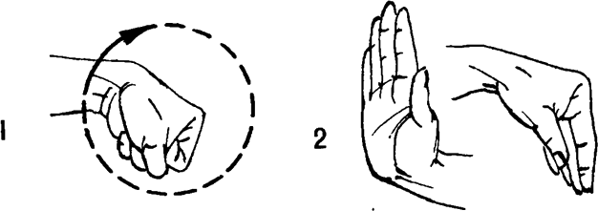
- Сжать пальцы в кулак и сделать круговые движения кистями вправо, а затем влево. 10–20 раз в каждую сторону (Рис.1).
- Сгибать и разгибать кисти рук вверх-вниз. (Рис. 2)
- На «раз» – с силой сжать пальцы в кулак, на «два» – растопырить их в стороны (Рис. 3).
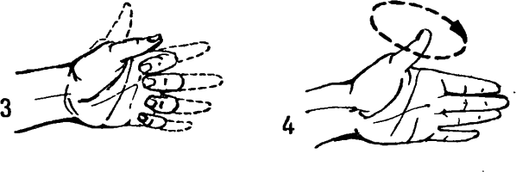
- Выпрямить пальцы, большой отвести в сторону и выполнить им круговые движе- ния сначала вправо, а затем влево (Рис.4).
- Выпрямить пальцы. Попеременно сгибать и разгибать две первые фаланги пальцев (Рис. 5).
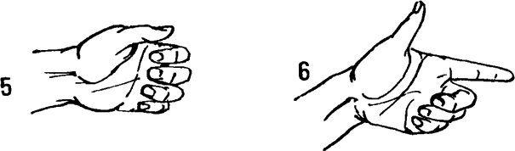

- Развести прямые пальцы и последовательно, начиная с мизинца (веерообразным движением), сгибать пальцы в кулак. Затем, то же самое, но начиная с большого пальца (Рис. 6).
После выполнения упражнений сделать легкие потряхивания кистями, затем потереть друг о друга ладони, погладить пальцами кисти поочередно с наружной и внутренней сторо- ны.
Комплекс № 4
- Сжать пальцы в кулак. Разгибать и сгибать отдельно каждый палец. Следите за тем, чтобы другие пальцы оставались собранными в кулак (Рис. 7).
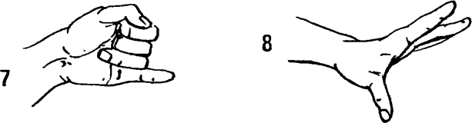

- Положив кисти на стол, поочередно поднимать по одному пальцу. Другие лежат неподвижно (Рис. 8).
- Поставить полусогнутые пальцы на стол (кисти не касаются стола). На «раз» — оторвать согнутый палец от стола,
на «два» — выпрямить, на «три» — согнуть,
на «четыре» — верните палец на место.
Упражнение выполнять каждым пальцем в отдельности (Рис. 9).
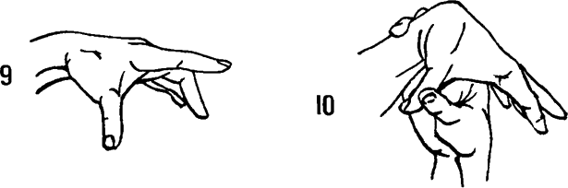
- Сгибать кисти так, чтобы большие пальцы дотянулись до предплечий. Выполнять попеременно правой и левой рукой (Рис.10).
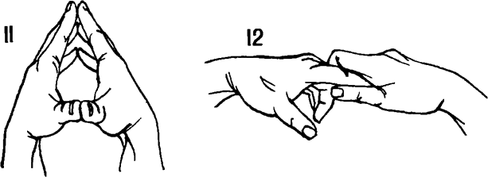
- Прижать пальцы кистей рук друг к другу так, чтобы ладони не соприкасались. Де- лать пружинящие движения пальцами, не отрывая их друг от друга (Рис. 11).
- Захватив правой рукой кончики пальцев левой руки, медленно потянуть их. Сме- нить руки (Рис. 12).
После выполнения упражнений сделать легкие потряхивания кистями, затем потереть друг о друга ладони, погладить пальцами кисти поочередно с наружной и внутренней сторо- ны.
Комплекс № 5
Каждое упражнение выполнять от 10 до 20 раз. После каждого упражнения рассла-
бить кисти и пальцы, встряхнуть ими.
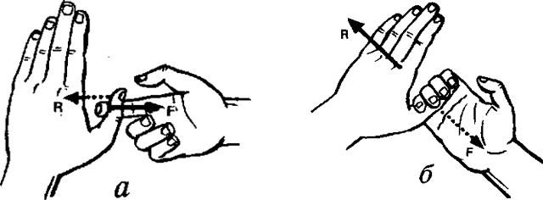
Сила пальцев рук зависит от степени тренированности мышц-сгибателей. Как показа- но на рис. 1-а, для их нагружения нужно взяться пальцем одной руки за большой палец дру- гой, которую используем как неподвижную опору. Теперь с силой (F) отогнем палец, пре- одолевая сопротивление опорной руки. Таким же образом поочередно нагрузим остальные пальцы, а затем те же упражнения проделаем для пальцев другой руки. Упражнение можно выполнять также, одновременно захватив четырьмя пальцами большой палец другой руки рис. 1-б. Большой палец каждой руки проработать отдельно.
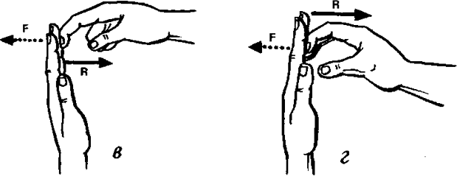
Выполняя упражнение, первые сгибания пальцев проводить в легком разминочном режиме, усиливая мышечное напряжение в последующих повторах. Это правило относится и к выполнению всех других упражнений. Для тренировки разгибателей пальцев используем в качестве опоры раскрытую ладонь с выпрямленными и соединенными вместе пальцами. Упираясь в ладонь (или пальцы) слегка согнутым пальцем другой руки рис. 1-в, с силой вы- прямить его, сохраняя нажим руками во встречном направлении. Это упражнение можно вы- полнять и одновременно для четырех пальцев рис. 1-г.
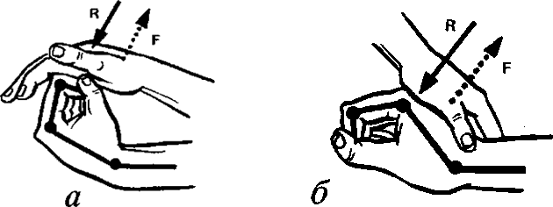
Тренировку сгибателей и разгибателей кисти проводим по следующей схеме.
Кисть сжать в кулак. Повернуть ее до предела к себе, преодолевая сопротивление, создаваемое кистью другой руки. Выполнить поочередно приведение рис. 2-а и отведение кистей рис. 2-б с соответствующим положением руки, которой создают сопротивление.
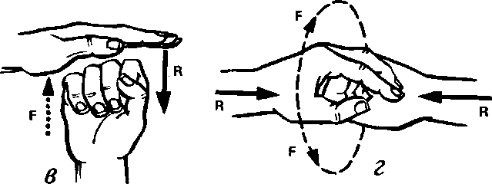
Более полное комплексное нагружение мышц, «управляющих» движением кисти, по- казано на рис. 2-в (исходное положение) и рис. 2-г. Обхватив пальцами верхней руки согну- тую в кулак кисть другой руки, вращать эту кисть. При этом руками создают нажим во встречном направлении.
Комплекс № 6
  - Вращение кистями рук.
  - Руки вытянуть вперед, сжимать и разжимать кулачки.
  - Поочередно пальцы загибать сначала на левой, а потом на правой руке (в конце уп- ражнения пальцы должны быть сжаты в кулачки).
  - Обе ладони сжаты в кулачок, большие пальцы подняты вверх, выполнить круговые движения большими пальцами.
  - Последовательное нажимание кончиком большого пальца на кончики остальных пальцев той же кисти.
  - Пальцы сплетены в замок. Концы пальцев левой руки нажимают на верхнюю часть тыльной стороны ладони правой руки, прогибая ее так, что пальцы правой руки встают как петушиный гребень. Затем на тыльную сторону левой руки нажимают пальцы правой, и в петушиный гребешок превращаются пальцы левой руки.
После выполнения упражнений сделать легкие потряхивания кистями, затем потереть друг о друга ладони.
Комплекс № 7
- Поднять руки ладонями к себе, широко расставить пальцы (деревья).
- Поочередно сгибать пальцы правой руки, начиная с большого пальца. То же левой рукой. Затем так же сгибать пальцы, начиная с мизинца.
- Сжать пальцы правой руки в кулак, поочередно выпрямить их. То же левой рукой.
- Держа пальцы вверх, соединить кончики средних и безымянных пальцев обеих рук. Другие пальцы поднять вверх или вытянуть горизонтально внутрь (мост, ворота).
- Руки в вертикальном положении, прижать ладони обеих рук друг к другу. Затем слегка раздвинуть их и округлить (часы, бутон).
- Вытянуть указательный палец правой руки, остальные пальцы бегут по столу (бе- жит собака, лошадь).
- Положить правую руку на стол, поднять указательный и средний пальцы, расста- вить их, пошевелить (улитка с усиками).
- Средний и безымянный пальцы правой руки согнуты и прижаты к ладони большим пальцем, указательный палец и мизинец слегка согнуты, рука поднята вверх (кошка).
После выполнения упражнений встряхнуть руки.
Комплекс № 8
- Ладони на столе (на счет «раз-два»: пальцы врозь – вместе).
- «Ладошка – кулачок – ребро» (на счет «1–2–3»).
- «Пальчики здороваются» (на счет «1–2–3–4–5» соединяются пальцы обеих рук: большой с большим, указательный с указательным...).
- «Человечек» (указательный и средний пальцы правой руки, потом левой руки бега- ют по столу).
- «Дети бегут наперегонки» (движения как в 4 упражнении, но выполняют обе руки одновременно).
- «Ромашка» (соединить обе руки, прямые пальцы развести в стороны).
- «Тюльпан» (полусогнутые пальцы обеих рук соединить, образуя чашечку цветка).
- «Кулачки» Руки положить ладонями на стол, левую руку сжать в кулак. Синхронно, без напряжения, менять положение рук.
- Сжимание и разжимание кистей рук на счет раз - два.
После выполнения упражнений встряхнуть руки.

Упражнения для памяти и внимания

1.Читаем справа налево
Цель: активизировать различные мозговые центры, вовлечь в работу оба полушария мозга.
Возьмите любую книгу и прочитайте несколько строчек задом наперед.
Сначала прозу, затем стихи.
Затем сделайте так: читайте фразу задом наперед, справа налево, но каждое слово произносите как положено, то есть, читая слева направо. Таким образом, у вас слова останутся обычными, но поменяется их порядок.
- Графический диктант
Цель: укрепление зрительной памяти, поддержание устойчивого, сосредоточенного внимания, пространственного воображения, анализ, синтез.
Проведение: участники занятия решают логическую задачу.
Участнику занятия предлагается бланк с фрагментом геометрического рисунка. Ведущий просит закончить этот рисунок в соответствии с представленным фрагментом.
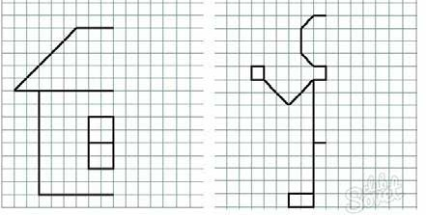

- Игра «Мнимая слепота»

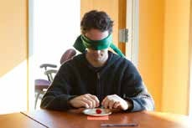
Цель: поддержание внимания, памяти, мыслительных процессов, активизация органов чувств пожилых людей. Оборудование: непрозрачный мешочек, в нем разные предметы небольшого размера (кубик, мячик, катушка с нитками, клубок шерстяных ни ток, ручка, ластик, скрепка, расческа и т.д.)

- Разноцветный текст.
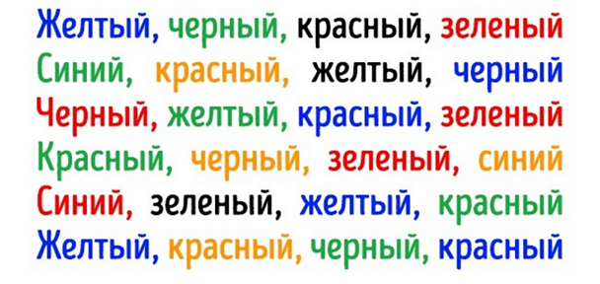
Для этого нужно взять текст, где цветовые обозначения выделены иным цветом. К примеру – слово «желтый» может быть синего оттенка, «красный» — зеленого, «синий» — черного. Суть упражнения — проговорить цвет, которым написан текст. Главная ошибка — читают сами слова, а не называют оттенки.
Это является хорошей профилактикой при болезни Альцгеймера и очень тренирует концентрацию внимания.
Это упражнение можно выполнять каждый день как зарядку для мозга и ума пожилым людям.
- Таблица Шульте
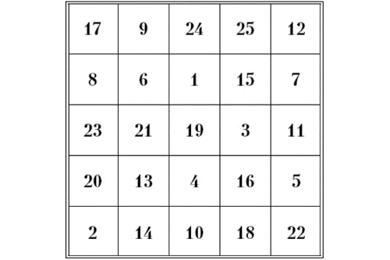
Требуется взять непосредственно табличку и сосредоточиться на центральной цифре 19. Потом вы должны найти от 1 до 25, при этом фиксируя центральную. Таблицу можно нарисовать самостоятельно или найти в открытых источниках.
После постоянных тренировок у вас будет лучше работать периферийное зрение и увеличится скорость реакции.
- Синхронное рисование
Возьмите два листа бумаги и в каждую ладонь по фломастеру или карандашу. Рисуйте или пишите одинаковые геометрические фигуры одновременно. Усложняем задачу, рисуем одновременно обеими руками, но уже разные фигуры. Таким способом, ваши полушария будут взаимодействовать.

7.Тренировка избирательности внимания Мюнстерберга
Человеку дается буквенный тест, среди которого имеются слова. Задача - просматривая строку за строкой, как можно быстрее найти эти слова. Найденные слова подчеркиваем. Время выполнения задания - 2 мин.
Образец
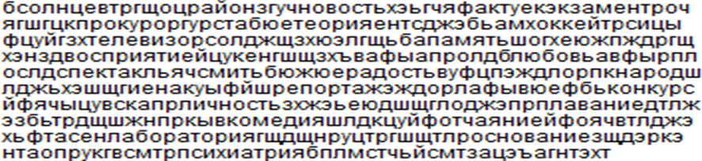
Решение
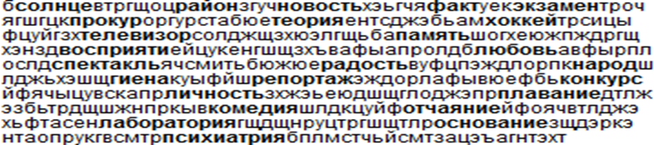
8. Часы наоборот
Это упражнение синхронизирует работу полушарий мозга, увеличивая эффективность его работы в целом. Для выполнения этого упражнения необходим будильник, или собственноручно сделанный циферблат с числами и стрелками.
На фото показан пример циферблата. Вслух называем время.
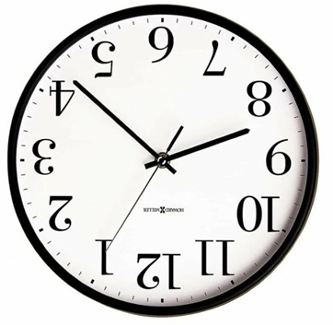

Приложение № 4

Мастер классы
Дата | Мероприятие
07.07.2023 | Кукла «Ароматная» Узнаем основы создания духов, познакомимся с парфюмерной композициями и создадим свой аромат. Изготовим лоскутную куклу ароматницу
14.07.2023 | Рисование в стиле «Нейрографика» Направлена тренировку мышления и памяти, под звуки природы и музыки зарядимся новыми силами чувствами.
21.07.2023 | Изготовление розы в стиле свит-дизайн. На мастер классе научимся создавать розу из гофрированной бумаги с конфетой внутри для подарка или украшения.
28.07.2023 | Плетение цветка из фольги. Познакомимся с новой техникой «Foil art» плетение из фольги, которая поможет развивать мелкую моторику рук, творческое воображение, аккуратность, эстетический вкус.
04.08.2023 | Рисуем в технике «Ниткография» Узнаем как создавать необычные, таинственные ,загадочные изображения с помощью ниток и гуаши.
11.08.2023 | Мастер класс по созданию обережной лоскутной куклы «Колокольчик». Узнаем секреты создания древнего оберега веселья и радости, вестник хороших событий, талисман хорошего настроения.
18.08.2023 | Плетение мандалы из ниток. Это увлекательное занятие, помогающее сконцентрироваться и отогнать печальные мысли. Это возможность узнать значение цвета и узора в мандале.
25.08.2023 | Мастер класс рисуем Мыльные пузыри» Развиваем фантазию, тренируем дыхание, развиваем творческую деятельность.

